Муниципальное бюджетное общеобразовательное учреждение
"Средняя общеобразовательная казачья школа"
с.Знаменка, Нерчинский район, Забайкальский край

Дополнительный материал к факультативу
«Духовная культура казаков»
на тему:
«Обряды военного мира казаков»
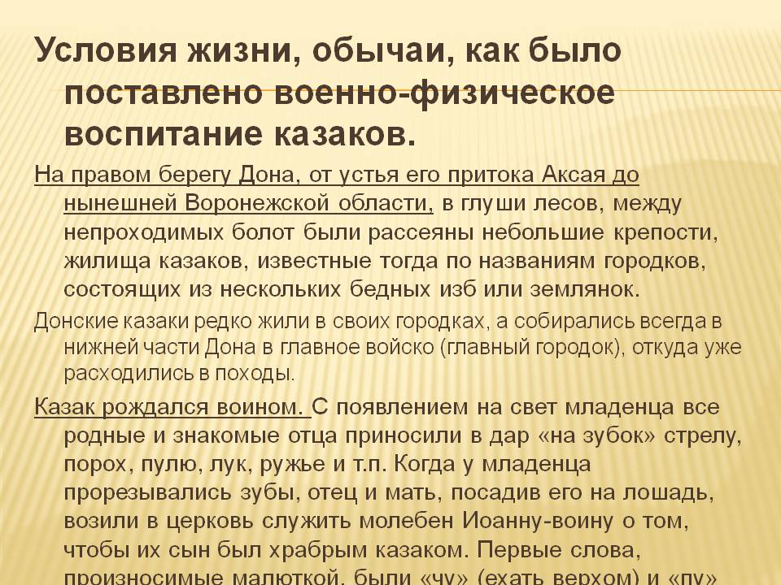

Трушина Светлана Юрьевна
учитель музыки
Цель: знакомство с военными обрядами казачества, традициями венного мира казаков Забайкалья.
Если придерживаться одной из классификаций, употребляющихся в антропологии, казачья культура относится к культурам «мужского типа». В структурном отношении она состояла из двух относительно самостоятельных, но взаимосвязанных миров (культур): военного и гражданского.
Основополагающим был военный мир. Он обладал своей культурой, своей системой ценностей, которая через официальные (школа), и неофициальные (семья, народная педагогика) структуры помогала формированию особого типа личности - воина-защитника. В 18 лет осуществлялся переход из гражданского в войсковой мир, он сопровождался специальными обрядами (инициациями), важное место в которых занимал образ коня.
Ярким примером является обряд «Посадки на коня». Вот как описывает его С. Былков:
Зародившийся в древности казачий обряд «посадка на коня» во времена вольного казачества, до конца XVII века, имел значение перехода детей мужского пола от воспитания женщиной (матерью, бабушкой, старшими сестрами) к воспитанию мужчиной (отцом, дедом, старшим братом).
Казачонок, самостоятельно проехавший на лошади без седла, переменным аллюром и продемонстрировавший станичникам свою смелость, силу и ловкость,
уже всерьез рассматривался как воин, которому в случае нужды можно доверить если и не боевую работу, то, по крайней мере, он мог быть коноводом, мог нести сторожевую или обозную службу.
Кроме того, мальчик, имеющий физические недостатки или неустой-
чивую психику, не мог в столь раннем возрасте пройти этот своеобразный тест. Позднее, с начала XVIII века и до революции на Дону, Яике (Урал), Тереке и Кубани в период государевой службы казачество а, этот обряд для семьи казака получил еще и экономическое значение. Казачатам, «посаженным на коней», т.е. прошедшим первое в своей жизни испытание, станичное Правление нарезало земельный пай. С этого времени родители начинали готовить сыновей к службе. Приобретали амуницию, сбрую, коня и оружие. Позже, когда мальчики достигали 12-14-летнего возраста, их переводили в разряд «малолеток», т.е. допризывников, и уже планомерно обучали нелегкой военной жизни.
Обряд «посадка на коня» в разных местах проводился по-разному. В староказачьих войсках это был сложный и торжественный обряд, которому придавали большое значение не только дети, но и взрослые. «Знающие» люди даже гадали по приметам о том, как сложится служба и жизнь казака.
В Забайкалье, особенно в местах, где проживали казаки, поверстанные в 1851 г. из заводских крестьян, это происходило в основном формально, т.е. ежегодно, обычно весной, дети мужского пола наделялись землей, с чем их самих и родителей атаман поздравлял и рекомендовал «не тянуть со справой казаку».
Весной до перераспределения сельскохозяйственных угодий, обычно на Пасхальной неделе, казаки собирались на круг (сход). Накануне им объявлялась повестка круга, куда обычно и включался обряд посадки казачат на коней.
Обряд проходил на площади у церкви. Казаки становились в круг. Отец, дядя, старший брат или крестный, вводил за руку в круг семи, восьмилетнего казачонка - «именинника». Оба подходили без шапок. В это время коновод, обычно подросток, подводил двух лошадей, своего под седлом, а казачонка - без седла, и становился поодаль.
После общей молитвы представитель рода казачонка (отслуживший казак, член местной общины) представлял казакам сына, внука, брата, крестника и т.п. со словами:
-Господа старики, атаманы, братья-казаки, разрешите слово молвить!
Получив разрешение, продолжал:
-В моей семье (в нашем роду) подрос казак, которому пора готовится к службе.
Зовут его (имя), отец его... (Ф.И.О.), (потом обычно упоминали знаменитых, уважаемых сородичей, предков казачонка по линии отца).
После этих слов старший казак надевал шапку и становился в общий круг, а казачонок с поклоном обращался к казакам:
Господа старики, атаманы, казаки!
Я ... (Ф.И.О.) казачьего рода. Хочу стать казаком, дозвольте мне сесть на
коня.
Бегло осмотрев парня и коня, казаки отвечали: «Любо, садись!» Но при этом предупреждали, что если кто упадет с коня или будет ехать только шагом, то в этом году его не примут.
Осенив себя крестным знамением, со словами «Господи, благослови раба твоего грешного... (имя)» - казачонок надевал шапку, подходил к коню и садился верхом (при помощи своего представителя). Молодые казачата в сопровождении подростков - старших друзей, после команды атамана «Вперед, ребята, с Богом!» выезжали шагом на маршрут.
Маршрут выбирался удобный для движения на лошадях, обычно вокруг поселка, станицы, по ходу солнца, обязательно мимо кладбищенских ворот, где казачата спешивались, творили поминальную молитву о предках, прося их благословения.
В виду круга казачата пускали коней в галоп, но подъезжали уже шагом. Сопровождающий урядник из старших казаков с коня докладывал кругу - сколько выехало и сколько приехало казачат.
Атаман командовал:
-Слезай! Казачата, ко мне! Казачата спешивались, отдавали коней товарищам, сняв шапки, подходили к атаману, священнику и старикам, от которых получали наказы. Первым наказ давал почетный старик, он старался кратко, но доступно, используя примеры из жизни, предания, рассказать о казачьих обычаях, Законах казачьего Братства, о том, как они должны соблюдаться в быту и на войне.
Вторым говорил атаман, который в своей речи растолковывал, чему служат казаки, их права и обязанности.
В заключение напутствовал священник, который призывал спасать свою душу, т.е. жить по православию, всегда, везде и во всем хранить и защищать веру.
Затем, встав лицом к востоку, казачата давали торжественное обещание быть достойными Славы предков, соблюдать Закон казачьего Братства, жить по православной вере, защищать Отечество. (Текст обещания читал старший, а казачата повторяли за ним). После обещания казачата подходили по очереди под благословение к священнику, где целовали крест или икону, к почетному старику, к атаману. Атаман трижды: по плечам и по спине, стегал каждого нагайкой с приговором:
-Помните это крестное целование. Теперь вы ходите не только под богом, но и под атаманом. Ваше горе - наше горе! Ваша слава - наша слава! Отныне в добром деле казаки вам помогут, а за худое спросят, дорожите своим словом, в нем ваша честь. Аминь.
Затем атаман командовал:
-На молитву, шапки долой.
Читали молитву Господню «Отче наш».
Вновь команда:
-Принятым казакам пройти к писарю для записи в станичную книгу.
Казачата подходили к писарю - представлялись:
-Господин писарь, казак (Ф.И.О.) прибыл для записи в станичную книгу.
После записи казачата принимали поздравления, подарки и впервые на
правах взрослых мужчин приглашали товарищей к себе в гости праздновать событие. Женщины семьи казачонка принимали товарищей сына, накрывали стол, памятуя о том, что ребятам наверняка придется вместе служить, делить не только хлеб-соль, но и опасности, может статься, кто-то из них в будущих боях спасет жизнь их сына, внука, брата. С того дня казачонок принимал участие в мужских делах и забавах: учился военному ремеслу, работал в поле с отцом, ездил на охоту, рыбалку. На масленицу, во время кулачного боя, мог становиться в «стенку» своей улицы, чего «непосаженому» делать не разрешалось.
Побратимство - особая древняя обрядность, которая делала друзей, чаще всего однополчан, «братьями в духе».
У казаков побратим приравнивался, а зачастую и почитался ближе родных братьев. Чаще всего побратимом становились люди, долгое время знающие друг друга, пережившие вместе какие-то крупные невзгоды, или когда один спас другого. Обычай предоставлял побратимам огромные духовные права, но накладывал тяжелые обязанности. Так, в древности побратим, если он был не женат, обязан был после смерти друга жениться на его вдове.
Обязанность побратима приходить на помощь всеми силами и средствами даже без зова, собственно, и делает побратимство важнейшим обычаем. После смерти одного из побратимов другой обязан заботиться о его родителях и детях как о своих.
В качестве закрепления побратимства казаки обмениваются нательными крестами, читают молитву Символ Веры, положа друг другу руки на плечи. Затем троекратно целуются и далее идут в церковь к исповеди и причастию. Никаких клятв не произносят. И часто никому о побратимстве не говорят.

Источники:

1.Вопросы традиционной культуры. 2009. Вып. 2. Казачество: духовная культура / Сост.: Карпова М.М., Филатченко И.А. - Чита: УМЦКиНТ, 2009. - с.

2. «История казачества Александрово -Заводского района»: Буклет. – 2006

3. Константинова Н.Н. Из истории Забайкальского казачества.- Чита, 1995.

